案例二：内容生成——一键制作“农业科普宣讲PPT”
- 核心目标： 培养学生将AIGC工具应用于实际学习和工作场景的能力,并通过对比演示,深刻理解“人在环路中”(Human-in-the-Loop)的必要性,破除“AI万能论”。
- 课堂动作：
  - 【讲解案例背景】 假设下周的团日活动,需要你做一个关于“未来食物：细胞培养肉技术”的科普宣讲,时间紧任务重,我们来看看不同水平的“指挥官”是如何与AI协作的。
  - 【演示与讲解 - 从"平庸"到"卓越"再到"画龙点睛"】
方法一、使用通义千问生成PPT：
    - 第一轮：新手的尝试 (平庸的起点)
      - 【演示】 打开通义千问的PPT生成功能,输入一个非常简单的Prompt：“给我做一个关于细胞培养肉的PPT。”
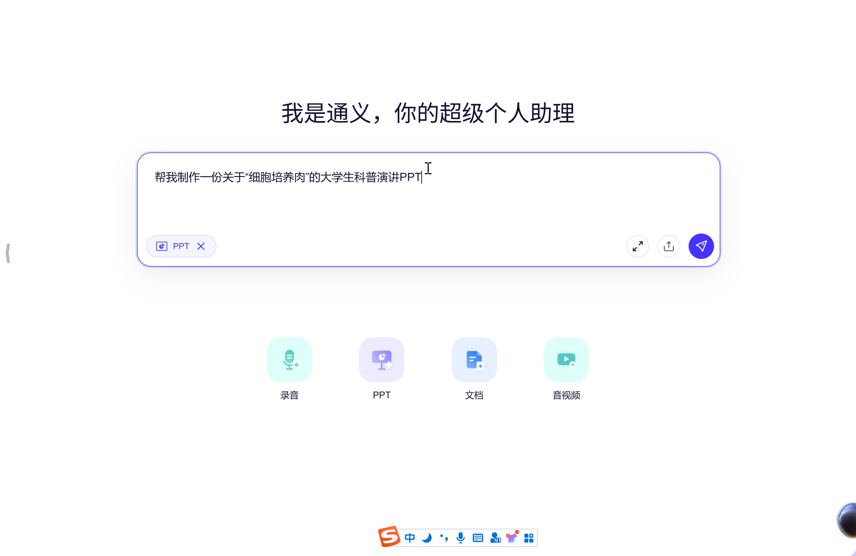
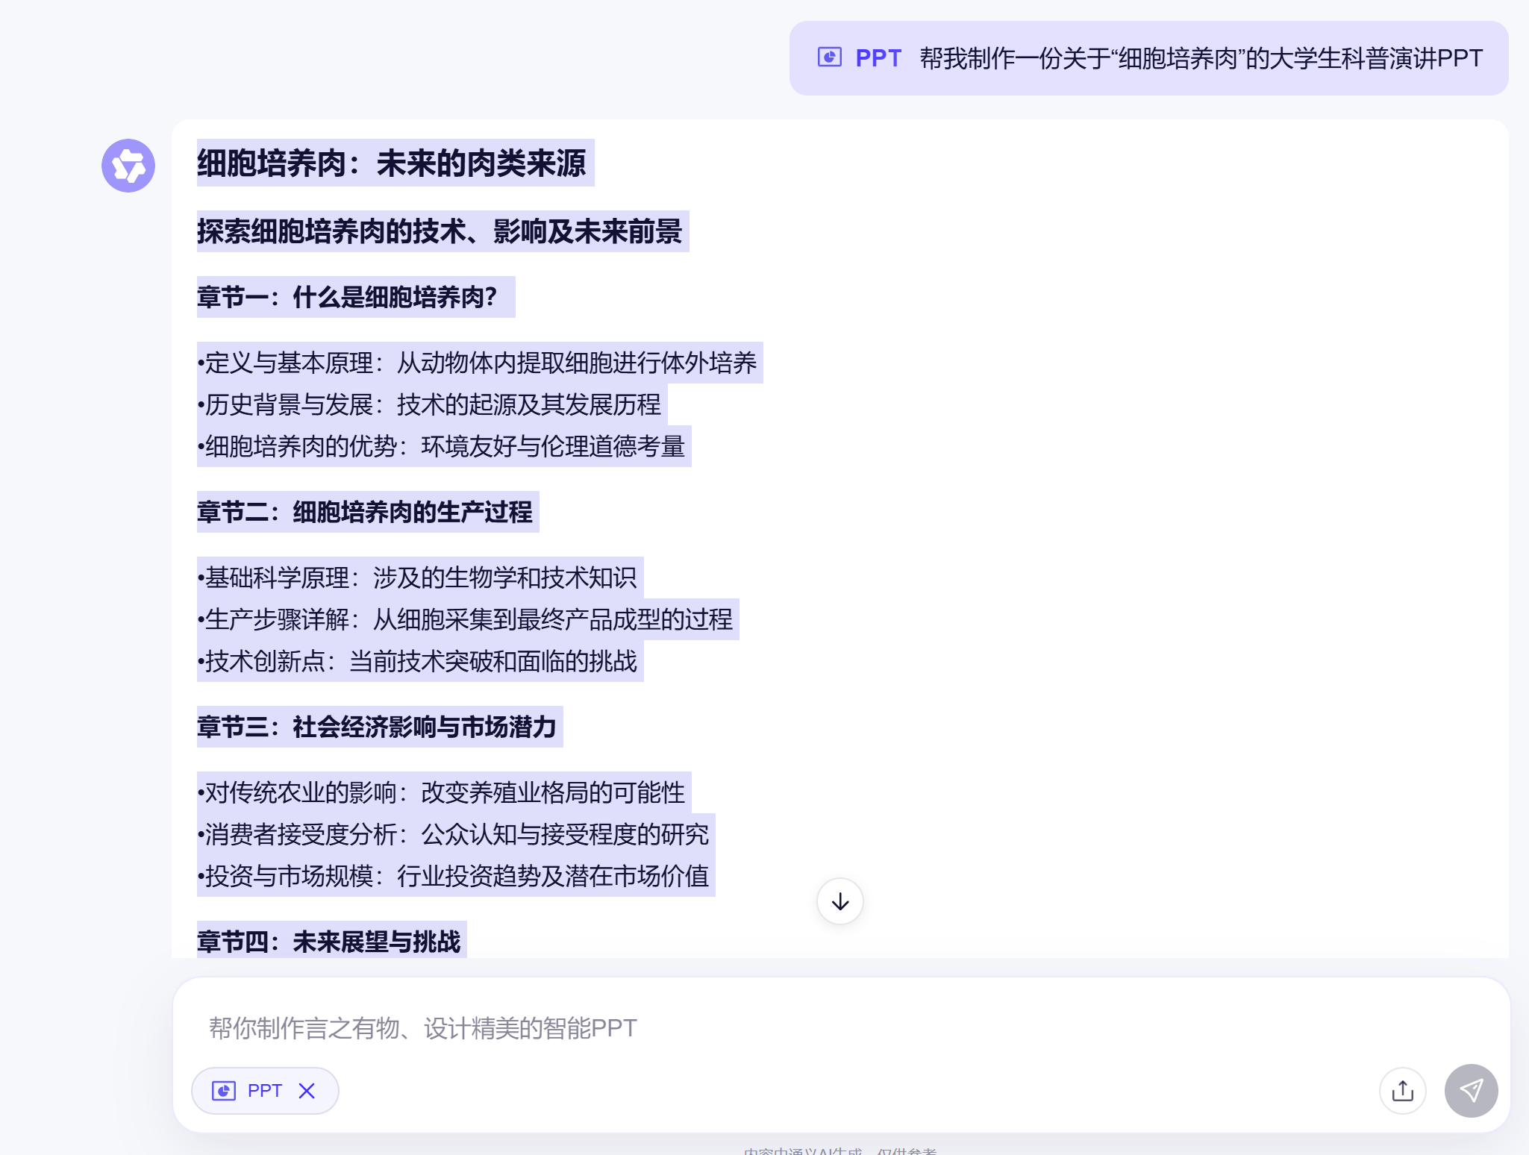
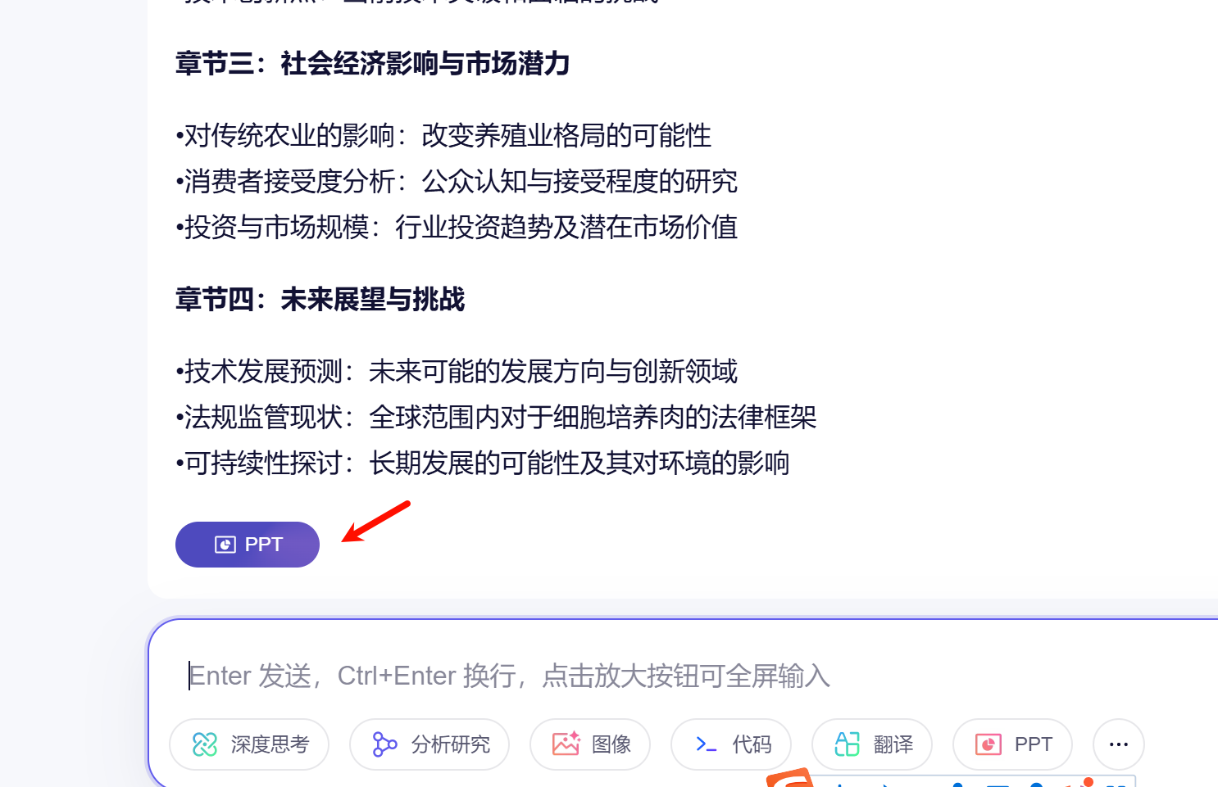
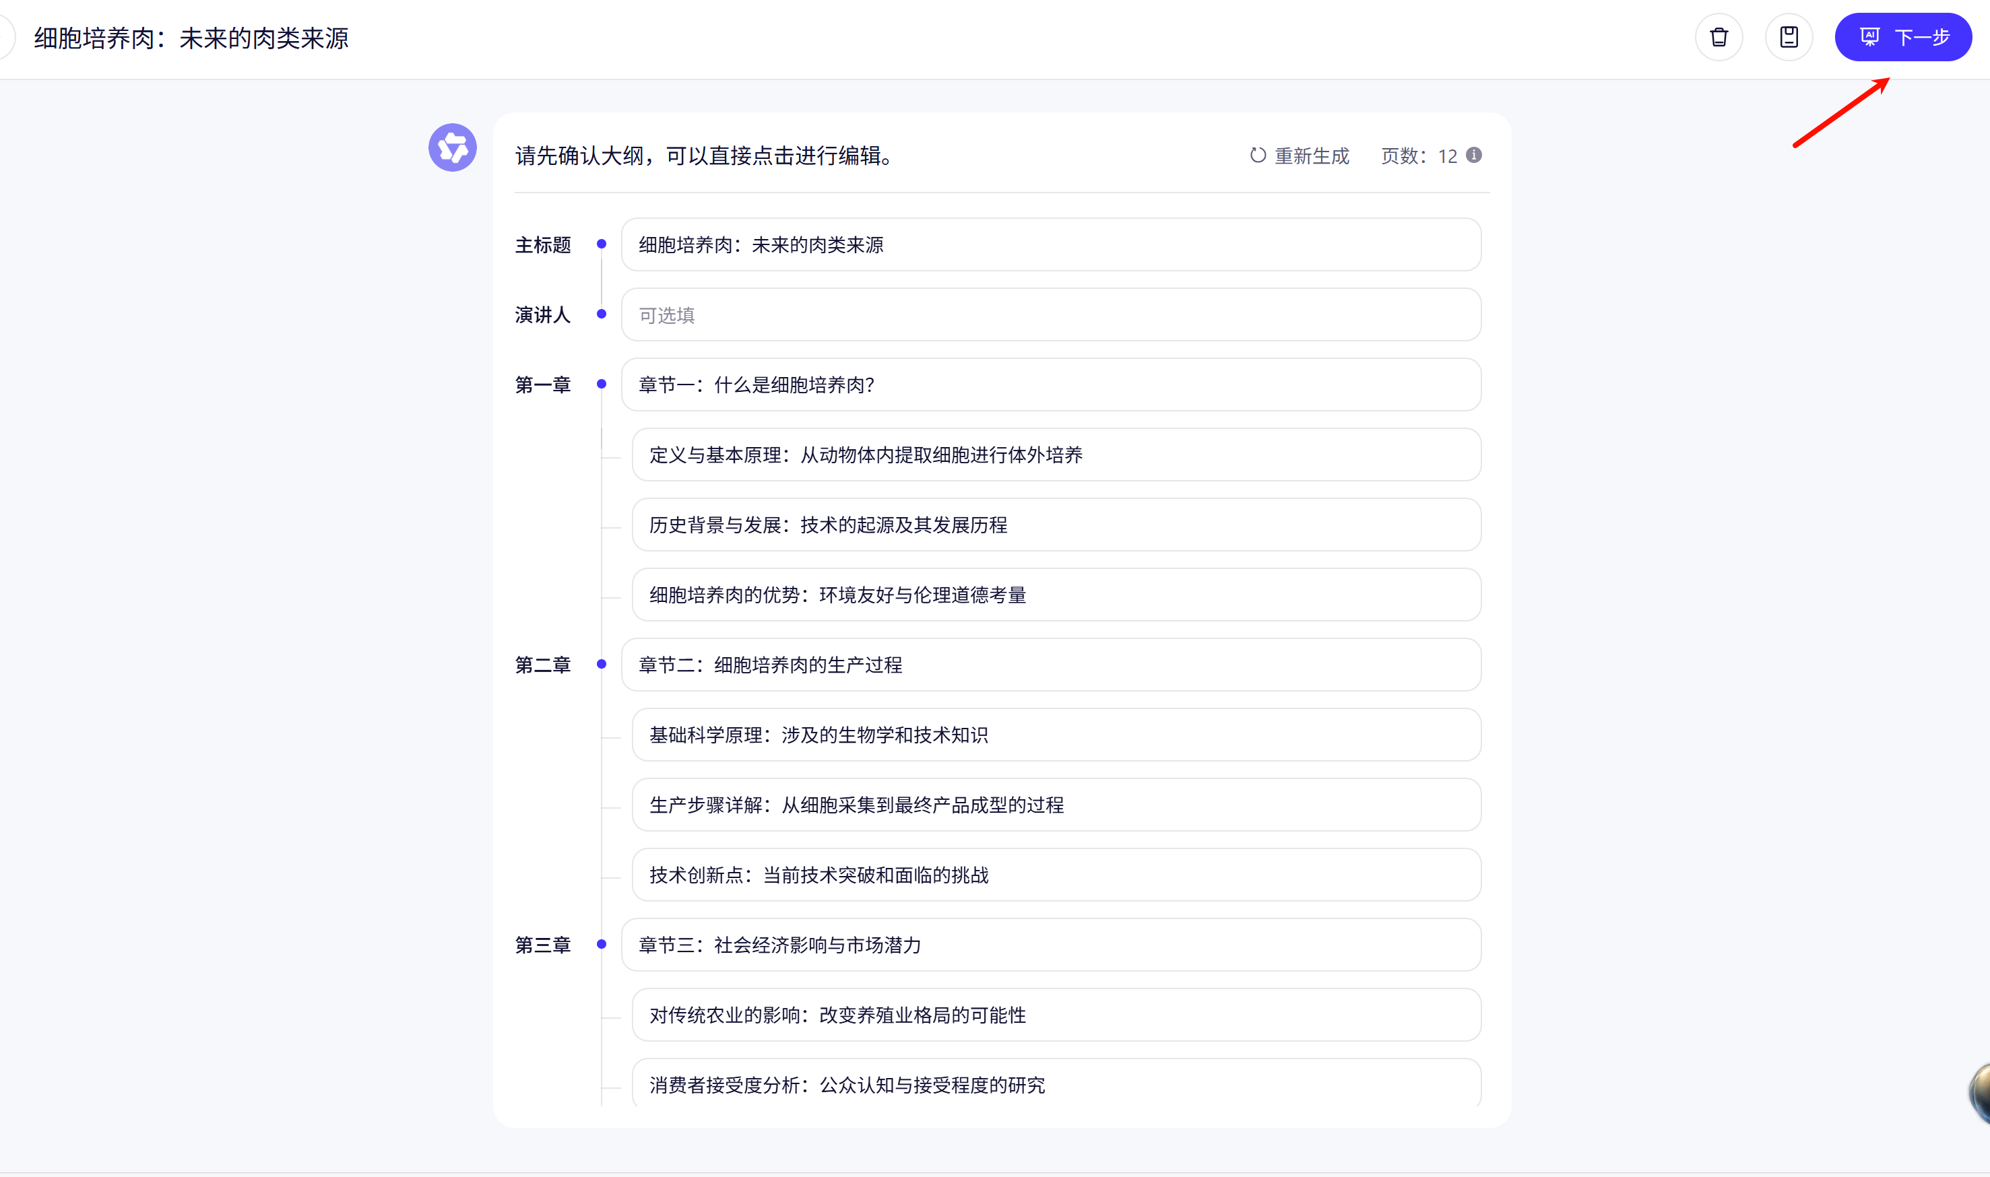
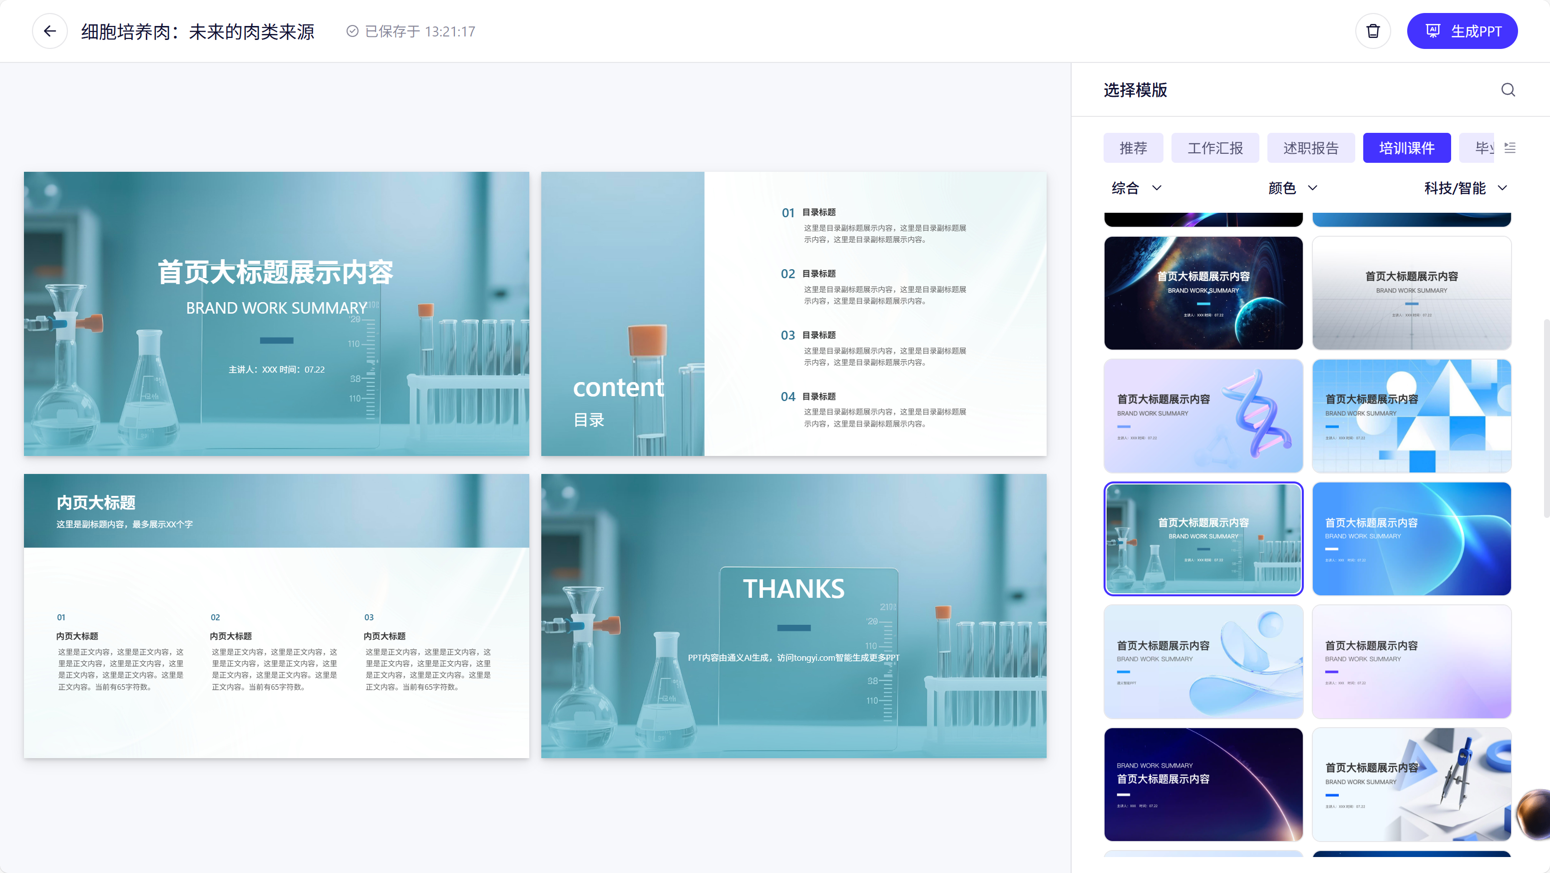
      - 【展示结果】 AI可能会生成一个缺乏亮点的PPT初稿。
      - 【互动与提问】 “同学们,这份PPT可以直接拿去汇报吗？显然不行。问题出在哪里？(引导学生回答：没有主题、不清楚听众是谁、没有逻辑结构、风格不明确...）这说明,你给AI的指令有多模糊,它给你的结果就有多平庸。”
    - 第二轮：专家的指令 (卓越的初稿)
      - 【演示】 教师展示我们之前学过的,一个结构化的、信息丰富的Prompt：
关于“细胞培养肉”的大学生科普演讲
1. 角色与任务定义
扮演角色： 你是一位顶尖的农业科技传播专家和演讲稿撰写人。你的专长是将复杂、前沿的科学概念，以清晰、生动、富有吸引力的方式，转化为面向年轻受众（尤其是大学生）的演示文稿。
核心任务： 为我创作一份完整的PPT演示文稿（讲稿形式），用于一场面向非专业背景大学生的科普讲座。

2. 整体基调与受众分析
目标受众： 对“细胞培养肉”领域几乎没有了解的在校大学生。他们求知欲强，乐于接受新事物，但需要简单直白的类比和与生活相关的例子来帮助理解。
演讲基调：
科学严谨 ： 确保所有信息的准确性，关键概念定义清晰。
生动有趣 ： 使用引人入胜的提问、有趣的类比和富有想象力的描述。
客观中立 ： 公正地展示技术的优势与挑战，不夸大其词，也不回避问题。
富有启发 ： 激发学生对未来食物科技的思考和兴趣。
3. PPT核心要素
主标题： 未来餐桌上的新选择——细胞培养肉离我们有多远？
副标题： 一场关于未来食物的科技探索之旅
总页数： 8页（1页封面 + 6页核心内容 + 1页结尾）。

      - 【展示结果】 点击生成,AI会产出一份结构清晰、内容详实、风格明确的高质量PPT初稿。（注：实际生成页数可能和要求不符）
      - 【讲解】 “大家可以对比下两者的区别,因为在这条指令里,我们用自己的专业知识和规划能力,为AI设定了清晰的目标和路径。我们告诉了它听众是谁、主题是什么、要讲哪几点、风格要怎么样。我们扮演了‘领航员’的角色。”
    - 第三轮：人类的画龙点睛 (最终的成品)
      - 【演示】 “但即使是这份80分的优秀初稿,也还不是完美的。真正的专家会进行最后一步——人工优化。” 教师可以进行现场修改：
        - 修改标题：“AI给的第二页标题是‘细胞培养肉的原理’,有点枯燥。我们改成‘一块肉的诞生：不需要养猪牛’，是不是更吸引人？”
        - 补充数据：“第四页AI说‘成本高昂是主要挑战’,这个说法没错,但不够具体。我查了最新的行业报告,可以补充一句‘但根据2024年的最新研究,其生产成本已从每公斤数万美元降至数百美元’,这样就更有说服力了。”
        - 替换图片：“AI配的图虽然有科技感,但不够生动。我们可以找一张实验室里科研人员正在观察细胞的真实照片,更有冲击力。”

- 方法二：使用Kimi生成PPT：
打开网址https://www.kimi.com/，微信扫码或手机号验证码登陆。左侧栏选择PPT助手，输入相同Prompt提示词进行生成。
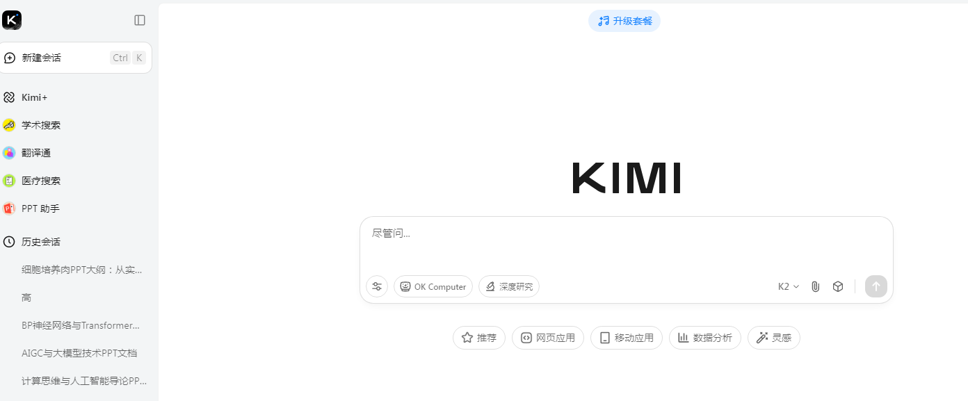
同学们可自行练习对比。

  - 【强调核心理念 - AI是“能力放大器”,不是“万能替代品”】
    - 【类比】 “同学们,我们刚刚经历的整个过程,完美地诠释了我们在AIGC时代的核心竞争力是什么。AI就像一台顶级的拖拉机,在一个对农业一无所知的人手里,它可能只会把土地刨得一团糟。但在一位经验丰富的老农手里,它能极大地提升耕作效率和产量。这位老农的经验、他对土壤和节气的理解,就是他能驾驭好这台机器的关键。”
    - 【破除“躺平”思想】 “所以,认为有了AI就可以不学习、可以‘躺平’,是这个时代最大的误解。事实恰恰相反：你的专业知识水平,决定了你手中AI的威力上限。 你对细胞培养肉的理解越深,就越能提出精准的指令,越能发现AI回答中的不足之处并加以完善。AI不是让你停下学习的沙发,而是让你在知识的高速公路上跑得更快的超级跑车。你必须自己学会开车,并且知道要去哪里,这辆跑车才能真正为你所用。”

